Аналитическая записка

Аппаратом акима Тарангульского сельского округа в период 1 квартала 2022 года оказана 0 государственных услуг (январь 0, февраль 0, март 0).
В 1 квартале оказанных услугодателями (за исключением оказанных через Государственную корпорацию) в бумажной форме – 0 услуги (январь - 0, февраль-0, март - 0) (из них физ.лицам оказано -0 услуг, юр.лицам-0 услуг).
Оказанных услугодателями (за исключением оказанных через Государственную корпорацию) в бумажной форме, но которые могли быть оказаны через веб-портал «электронного правительства» и (или) Государственную корпорацию, за 1 квартал количество составляет – 0 услуг (январь - 0, февраль -0, март - 0) (физ.лицам-0 услуг, юр.лицам- 0).
В период 1 квартала 2022 года через Государственную корпорацию «Правительство для граждан» оказано 0 услуг, оказанных в электронном виде 0 услуг (из них, посредством портала электронного правительства 0 услуг, через собственные информационные системы государственных учреждений - 0 услуг), через сектора самообслуживания оказано 15 услуг.
1.Получение ЭЦП удаленно – 12 (январь- 2, февраль -3, март -7)
2.Справка о наличии отсутствии судимости – 3 (январь -0, февраль-0, март-3)
- 3 февраля 2022 года на странице Facebook акимом сельского округа был проведен прямой эфир на тему «Отчет о деятельности в сфере оказания государственных услуг по итогам 2021 года».

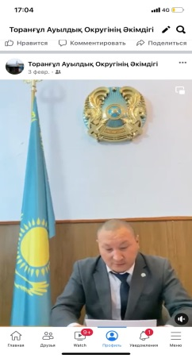

https://www.facebook.com/tarangul.akimat/videos/679164266444535/?d=w

- В период с 15 января по 15 февраля 2022 года главным специалистом сельского округа была проведена работа по распространению брошюр по оказанию государственных услуг среди населения. (фотоматериалы прилагаются).

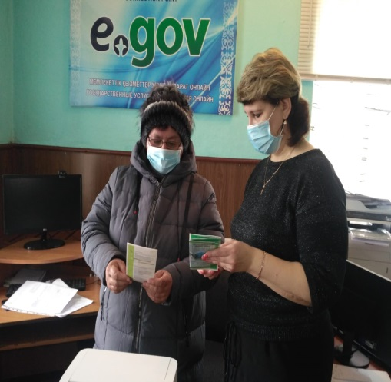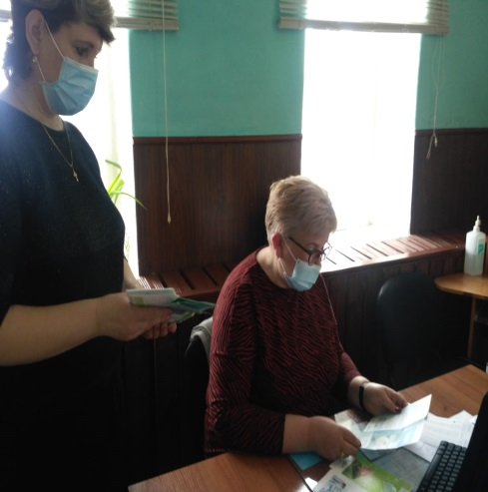

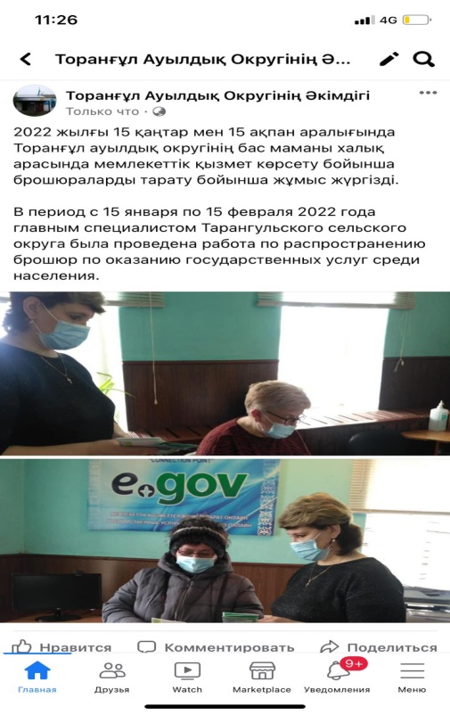

https://www.facebook.com/100063907560286/posts/361076406032609/?d=n

-На постоянной основе в акимате Тарангульского сельского округа проводится обучение цифровой грамотности населения, навыкам работы на портале «Е-gov», использования мобильных приложений при оказании государственных услуг, где приняло участие за январь месяц 5 человек, аналогичные мероприятия были проведены в феврале, приняло участие 4 человек и в марте месяце 5 человек (фотоматериалы прилагаются).

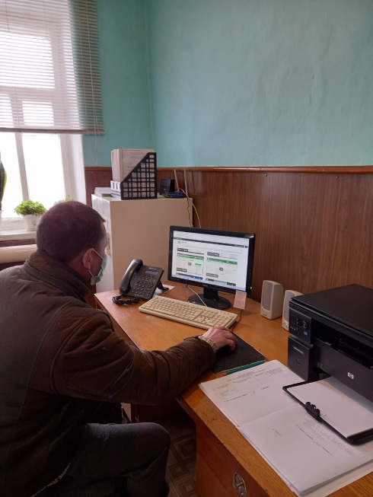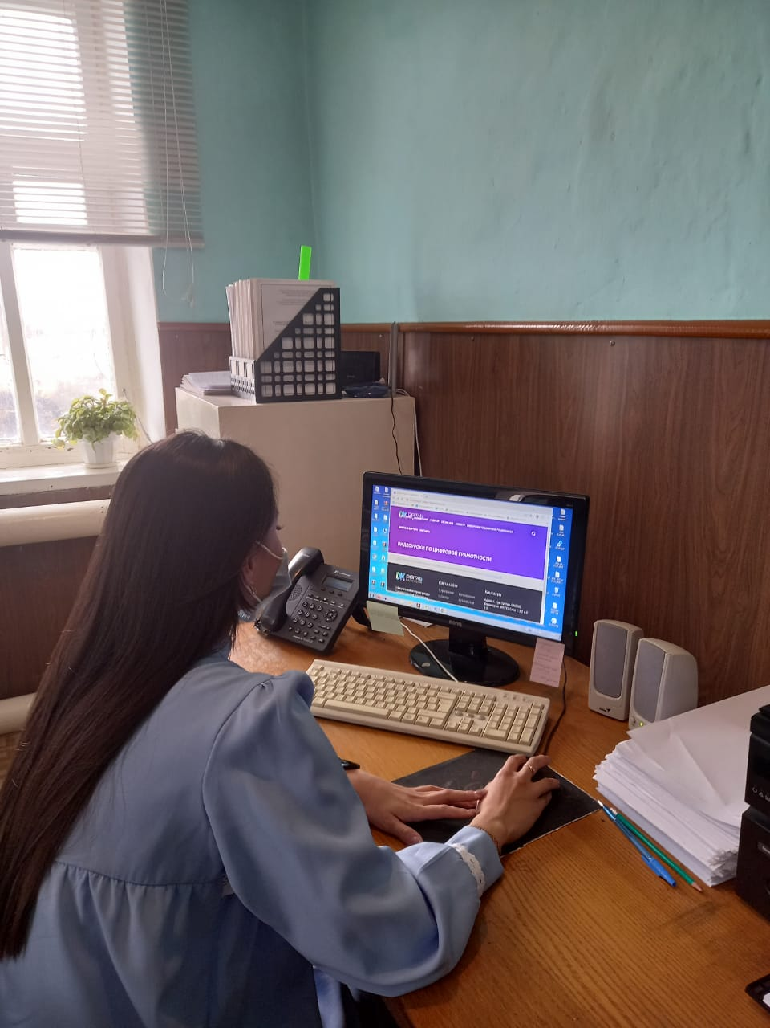

- 17 марта 2022 года главным специалистом Тарангульского сельского округа в Тарангульской сельской библиотеке был проведен круглый стол на тему « Электронные госуслуги – проще, чем кажется» В рамках данного мероприятия были рассмотрены вопросы получения гос.услуг посредством портала электронного правительства «Е-gov». (фотоматериалы прилагаются).

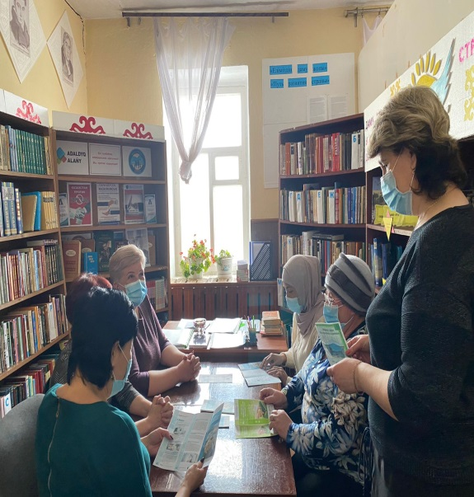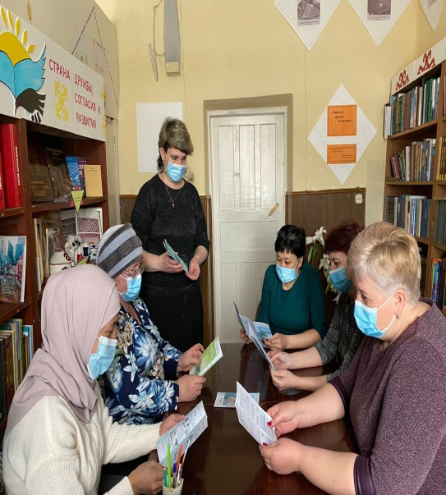

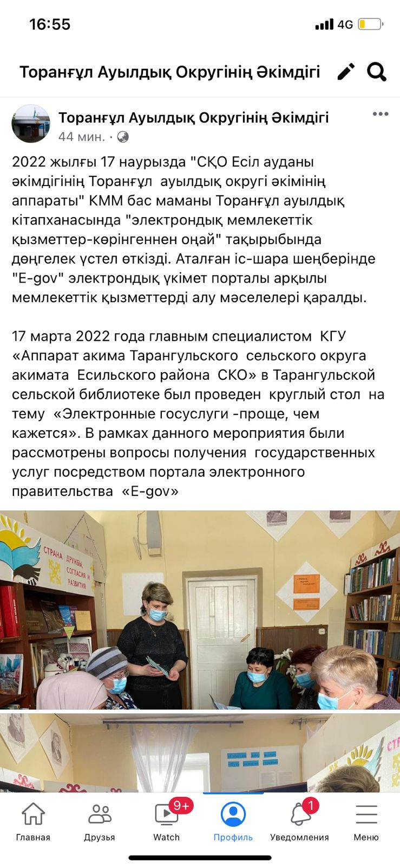

https://www.facebook.com100063907560286/posts/359309019542681/?d=n

Аким Тарангульского
сельского округа Н.Сисенбаев

